Муниципальное бюджетное дошкольное образовательное
Учреждение «Детский сад №3 «Колокольчик» общеразвивающего вида с приоритетным
осуществлением художественно-эстетического направления развития воспитанников»
Ленинского района Волгоградской области
Утверждаю
Заведующий МБДОУ
«Детский сад №3 «Колокольчик»»
_____________ / Т.А. Кочнева/
г. Ленинск

Проект

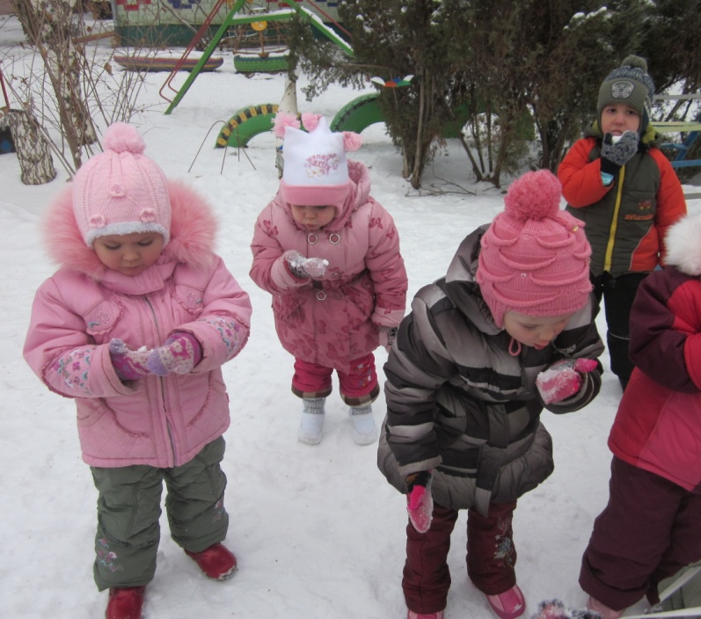
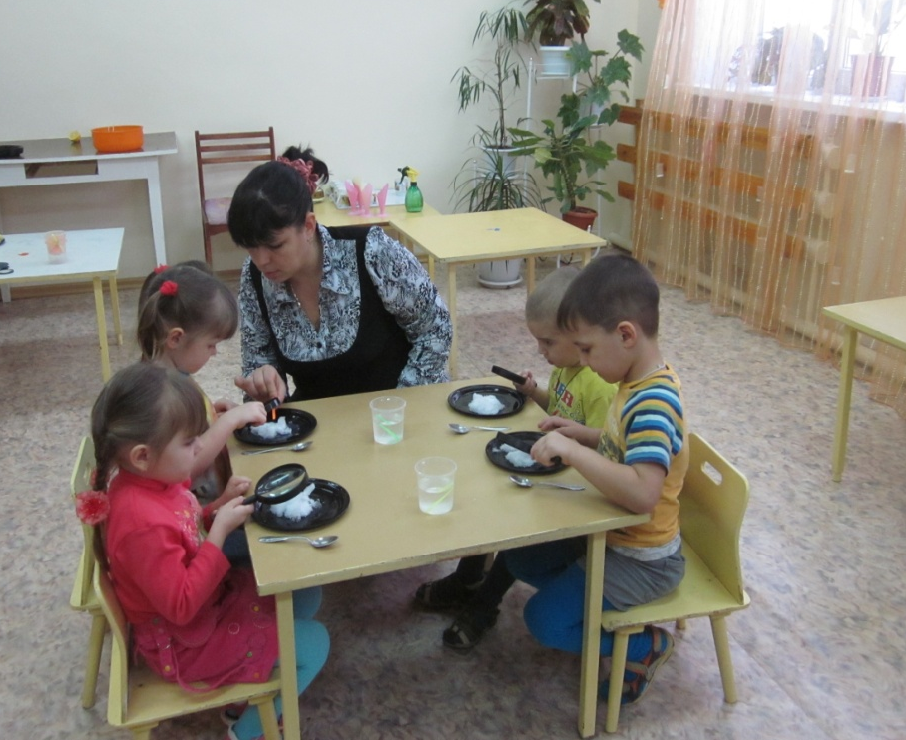
«СВОЙСТВА СНЕГА»

Руководитель проекта:

воспитатель высшей категории

Дронова Л.В.

Руководитель проекта: воспитатели 2-ой младшей группы Дронова Л.В.
Базисный компонент: Работа по проекту проводится в рамках разделов программы Васильевой «Воспитание и обучение в детском саду» (ознакомление с окружающем миром, физическое развитие).
Возраст участников проекта: дети от 3 до 4 лет.
Состав проектной группы: Воспитатели и воспитанники группы, родители воспитанников.
Тип проекта: Краткосрочный, групповой, исследовательско - творческий,
Проблема проекта: Обогатить и расширить представление детей о снеге.
Цель проекта: Ознакомление младших дошкольников со свойствами снега
Задачи проекта:
- Развитие познавательных способностей детей в процессе совместной исследовательской деятельности, практических опытов со снегом
- Формирование у детей эмоциональной заинтересованности
- Поддерживать стремления детей активно вступать в познавательное общение, высказывать своё мнение;
- Воспитывать сознательное применение сенсорных ощущений в решении практических задач.
Актуальность проекта:
Необходимость расширения знаний и представлений у детей младшего дошкольного возраста о свойствах снега
Планируемые результаты обучения:
- ребенок расширит свои знания о снеге
- ребенок научится замечать красоту зимнего пейзажа по средствам художественного слова
- ребенок разовьет чувственность, наблюдательность, любознательность, речь, мышление

Основная деятельность с детьми :
  - Беседа «Зима белоснежная», «целевые бесед»
  - Конспект занятия по развитию речи: «Составление рассказа по сюжетной картине «Саша и снеговик», «В гости к Зиме», заучивание стихотворения «Снег идет».
  - Занятия по изобразительной деятельности: аппликация, лепка. рисование «Снеговик», «Снеговичок» рисование с свободное время «Волшебные снежинки».
  - Ежедневные наблюдения за снегом.
  - Серия игр – экспериментов по ознакомлению со свойствами снега.
  - Посильная помощь в уборке снега.
  - Чтение художественной литературы
10.Заучивание наизусть стихотворений , потешек о снеге
- Подвижные игры«Снежки», «Снежная баба»
- Прослушивание аудиозаписи пьесы П.И.Чайковского «Зимнее утро».
13 ИТОГОВОЕ РАЗВЛЕЧЕНИЕ «ЗИМА- МНОГО СНЕГА ПРИНЕСЛА»

Работа с родителями
Консультация для родителей «Снежные игры»
Подборка художественного слова, пополнение библиотеке для детей по теме.
Поделка своими руками «Снеговик», «Снежинки»

Консультация для воспитателей
Данные энциклопедии «Свойства снега»

